  For more information | “The European Union is made up of 28 Member  “Avropa ittifaqı öz biliklərini, resurs və müqəddəratını tədricən bir-birinə bağlamağa qərar vermiş 28 üzv dövlətdən ibarətdir. İttifaqın 60 il genişləndiyi bir dövrdə bu ölkələr sabitlik, demokratiya və davamlı inkişaf yolunu birgə qurmuş, eyni zamanda öz mədəni müxtəlifliyini, tolerantlıq və azadlığını qoruyub saxlamışdırlar.  Avropa İttifaqı nailiyyət və dəyərlərini öz sərhədlərindən kənarda olan ölkələr və xalqlar ilə bölüşmək niyyətində ciddidir.”  Bu Tvinninq layihəsi Finlandiyanın Təhsilin Qiymətləndirilməsi Mərkəzi, Estoniyanın Ali Təhsildə Keyfiyyətin Təminatı üzrə Agentliyi və Azərbaycan Respublikası Təhsil Nazirliyi tərəfindən həyata keçirilir. Layihənin büdcəsi 1.3 million avrodur və Avropa İttifaqı tərəfindən maliyyələşdirilir.   Layihə Aİ tərəfindən maliyyələşdirilir  ______________________________________  The views expressed in this publication do not necessarily  reflect the views of the European Commission.
Əlavə məlumat üçün:  Avropa İttifaqının Azərbaycan Respublikasındakı nümayəndəliyi  Landmark III, 11-ci mərtəbə  Nizami küçəsi 90A  AZ 1010 Bakı, Azərbaycan  Tel: +994 12 497 20 63  Faks : + 994 12 497 20 69  E-poçt : Delegation-Azerbaijan@eeas.europa.eu  İnternet səhifəsi:  www.eeas.europa.eu/delegations/azerbaijan  Azərbaycan Respublikasının  Təhsil Nazirliyi  Cənab Tofiq Əhmədov – RTM tərəfdaşı  Təhsil Nazirliyi, Xətai prospekti 49  AZ1008 Bakı, Azərbaycan  Tel: +994 12 599 11 55 (ext. 5113)  E-poçt: tofig.ahmadov@edu.gov.az  Rəsmi internet səhifəsi: www.edu.gov.az  Rezident Tvinninq Müşavirinin Ofisi  Cənab Reijo Aholainen – Rezident Tvinninq Müşaviri  Aytac Atakişiyeva – RTM assistenti  Təhsil Nazirliyi, Xətai prospekti 49  AZ1008 Bakı, Azərbaycan  Tel: +994 12 599 11 55 (ext. 5229; ext. 5145)  E-poçt: aholare1@gmail.com;  aytajatakishiyeva@gmail.com |  | AQTA çərçivəsində Azərbaycan üçün 2011-c il il üzrə Milli İllik Fəaliyyət Proqramı
TVİNNİNQ LAYİHƏSİ

“Ali Təhsil Sisteminin Avropa Təhsil Məkanının Tələblərinə Daha da Uyğunlaşdırılması Məqsədilə Azərbaycan Respublikasının Təhsil Nazirliyinə Dəstək Göstərilməsi” layihəsi

AZ/14/ENP/OT/31

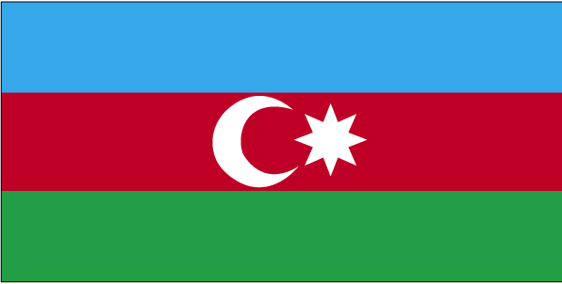

Ümumi məlumat  Azərbaycan Respublikası Boloniya prosesinə 2005-ci ildən qoşularaq həmin müddətdən Avropa ali təhsil məkanının bir sıra məqsədlərinin yerinə yetirilməsində nailiyyətlər əldə etmişdir. Azərbaycanda ali təhsil müəssisələrinin bakalavriat və magistratura səviyyələrində tədricən kredit sistemi ilə tədris təşkil olunmuşdur və belə bir tədrisin doktorantura səviyyəsində təşkil olunması məsələsi hazırda müzakirə olunmaqdadır. Azərbaycanda artıq bir çox ali təhsil müəssisələrində keyfiyyətin daxili vasitələrlə təmin olunması üzrə müvafiq şöbələr yaradılmış və Milli Kvalifikasiyalar Çərçivəsi təsdiq olunması məqsədilə Nazirlər Kabinetinə təqdim edilmişdir. Tvinninq layihəsi Azərbaycanın Avropa ali təhsil məkanına uğurlu şəkildə inteqrasiyası və ali təhsil sistemində həyata keçirilən islahatlara yardım göstərilməsində olduqca effektiv bir alətdir.  Layihənin hədəfi və ümumi məqsədi  Tvinninq layihəsinin ümumi məqsədi Avropa ali təhsil məkanın standartlarına inteqrasiya yolu ilə Azərbaycan ali təhsil sisteminin gücləndirilməsi, eləcə də Boloniya prosesi ilə bağlı siyasətlərin işlənib hazırlanması və Avropa ali təhsil məkanının məqsədləri və əsas alətlərinin həyata keçirilməsi məqsədilə Azərbaycan Respublikasının Təhsil Nazirliyi və digər aidiyyatı qurumların institusional imkanlarının artırılmasıdır. İki il davam edəcək layihənin icrasına 1 sentyabr 2015-ci ildə başlanılmışdır və 2017-ci ilin avqust ayının sonunda tamamlanacaqdır  Tvinninq layihəsi Azərbaycanda islahatlar çərçivəsində təlim və tədris sisteminin təkmilləşdirilməsi və islahatların aparılması üçün Avropa İttifaqı tərəfindən müvafiq yardımların göstərilməsini nəzərdə tutan Aİ və Azərbaycan arasında Avropa | Qonşuluq Siyasətinin Fəaliyyət Planına əsasən həyata keçirilən strateji hədəfləri əks etdirir. Fəaliyyət Planı Boloniya prosesinin keyfiyyətin artırılması üzrə prinsiplərinə uyğun olaraq ali təhsil sahəsində islahatların aparılması, ali təhsil müəssisələri üçün akkreditasiya sisteminin təkmilləşdirilməsi, Aİ və Azərbaycan arasında siyasi dialoq və getdikcə artmaqda olan beynəlxalq əməkdaşlıq və mobillik məsələlərini əhatə edir.  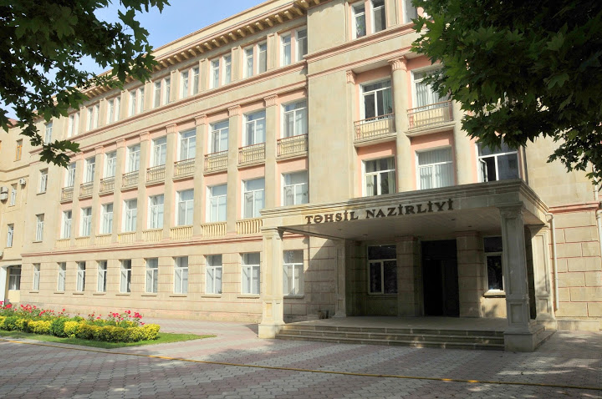  Gözlənilən nəticələr  Bu layihədən dörd fəaliyyət sahəsi üzrə konkret nəticələrin əldə olunması gözlənilir. Onlar arasında ən əhəmiyyətlisi Azərbaycanın ali təhsil sistemində keyfiyyətin təmin olunması üzrə standart və rəhbər qaydaların Avropa standartlarına uyğunlaşdırılması və həmin standart və rəhbər qaydaların Azərbaycanın üç ali təhsil müəssisində təcrübədən keçirilməsidir. Ali təhsil sahəsində Avropa kvalifikasiyalar çərçivəsinə uyğun olaraq yeni milli kvalifikasiyalar çərçivəsinin həyata keçirilməsi üçün fəaliyyət planının hazırlanması da nəzərdə tutulmuşdur. Üçüncü komponent isə Avropa ali təhsil məkanının ən qabaqcıl təcrübələrinə əsaslanaraq Təhsil Nazirliyi və müvafiq maraqlı tərəflər arasında təşkilatı səviyyədə qarşılıqlı əlaqələrin və koordinasiyanın gücləndirilməsindən ibarətdir. Əlavə olaraq, layihə çərçivəsində ali təhsildə keyfiyyətin təmin edilməsi üzrə Azərbaycan Respublikasının qüvvədə olan müvafiq qanunvericilik aktları nəzərdən keçiriləcək və konkret tövsiyələr veriləcəkdir. | Əsas tərəfdaşlar  Tvinninq layihələri Aİ üzvü olan ölkələr və Aİ ilə qonşu olan ölkələr arasında institusional əməkdaşlığa əsaslanır. Bu layihə üzrə avropalı tərəfdaşlar Finlandiyanın Təhsilin Qiymətləndirilməsi Mərkəzi (əsas tərəfdaş), Estoniyanın Ali Təhsildə Keyfiyyətin Təminatı üzrə Agentliyi (tərəfdaş) və yerli tərəfdaş isə Azərbaycan Respublikasının Təhsil Nazirliyidir. Layihənin benefisiarlarına Azərbaycanın ali təhsil müəssisələri, ali məktəb tələbələri, cəmiyyət və bütövlükdə ölkə iqtisadiyyatını aid etmək olar.  Layihə rəhbərləri Finlandiyanın Təhsilin Qiymətləndirilməsi Mərkəzinin vitse prezidenti xanım Helka Kekalainen, Estoniyanın Ali Təhsildə Keyfiyyətin Təminatı üzrə Agentliyin prezidenti xanım Heli Mattisen və Azərbaycan Respublikası Təhsil Nazirliyinin təhsilin inkişafı proqramları şöbəsinin müdiri cənab Emin Əmrullayevdir. Layihənin insan resursları Rezident Tvinninq Müşaviri (RTM) cənab Reijo Aholainen, RTM-in tərəf müqabili cənab Tofiq Əhmədov, iki nəfər assistent, Finlandiyanın Təhsilin Qiymətləndirilməsi Mərkəzi, Estoniyanın Ali Təhsildə Keyfiyyətin Təminatı üzrə Agentliyi, müxtəlif nazirlik və universitetləri təmsil edən 50 nəfər qısa müddətli ekspert, habelə Azərbaycan Respublikası Təhsil Nazirliyini və ali təhsil müəssisələrin nümayəndələrini əhatə edir. Layihə büdcəsi xarici ekspertlərin Azərbaycana səfərlərini və yerli həmkarları ilə birgə çalışmalarıni, habelə azərbaycanlı ekspertlərin Aİ üzv ölkələrinə tanışlıq səfərlərini və tədris təcrübələrində iştirakılarını nəzərdə tutur. Qısa müddətli ekspert günlərini sayı 470-dən çoxdur.

